桂林电子科技大学2024-2025学年 第2学期
TCP/IP协议原理 实验报告

实验名称 | 实验三 OpenFlow建立连接交互流程学习 |  |  |  |  |  |  |  |  | 辅导教师意见：  成绩 教师签名：
院 系 | 计算机信息与安全学院 |  |  | 专业 |  | 物联网工程 |  |  |  | 辅导教师意见：  成绩 教师签名：
学 号 |  |  |  | 姓名 |  |  |  |  |  | 辅导教师意见：  成绩 教师签名：
同 作 者 |  |  |  |  |  |  |  |  |  | 辅导教师意见：  成绩 教师签名：
实验日期 | 2025 | 年 | 4 |  | 月 |  | 22 | 日 |  | 辅导教师意见：  成绩 教师签名：
- 实验目的
1、了解OpenFlow交换机与OpenFlow控制器建立TCP连接的过程。
2、掌握配置安全通道中的OpenFlow版本的方法。
3、掌握OpenFlow交换机和OpenFlow控制器的消息交互流程。
- 实验内容
1、配置交换机与控制器，使其支持OpenFlow1.3。
2、分析消息包，掌握交换机与控制器的消息交互流程。
- 实验步骤
- 捕获数据包环境搭建
- 启动wireshark
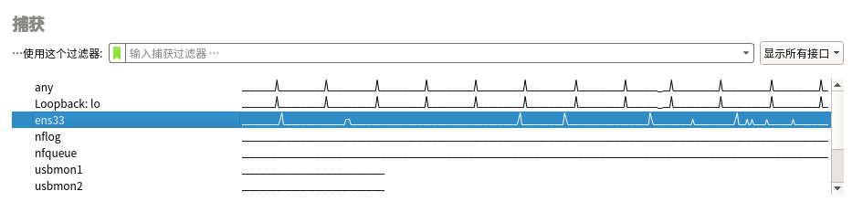
- 进入对应安装目录启动opendaylight
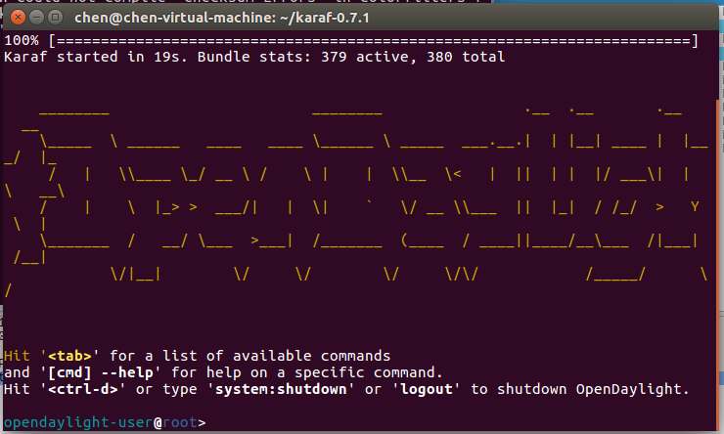
- 使用mininet生成测试拓扑结构，并使用wireshark进行捕获数据包
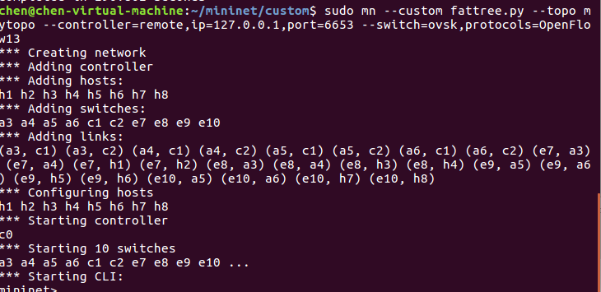
- 分析wireshark捕获数据包
- 交换机连接控制器，经过3次握手后双方建立TCP连接。查看捕获到的数据包，分析交换机与控制器建立TCP连接的流程。分析TCP连接建立过程，可以看出交换机与控制器经历一次连接重置后，成功完成三次握手，建立TCP连接，如下图所示。
- 当控制器与交换机建立TCP连接后，双方协调协OpenFlow议版本号。查看Hello消息详情，版本协商为1.3，如下图所示。
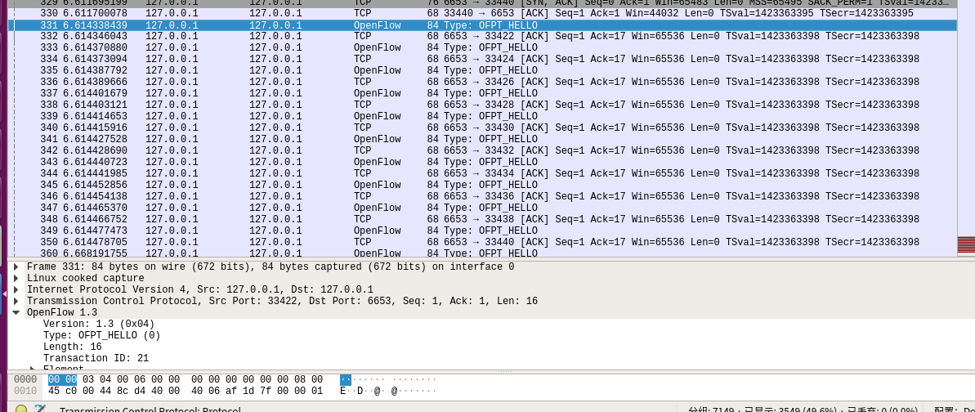
- 控制器发送一条features_request消息获取交换机的特性信息，包括交换机的ID（DPID）、缓冲区数量、端口及端口属性。ofpt_features_request只有包头，如下图所示。
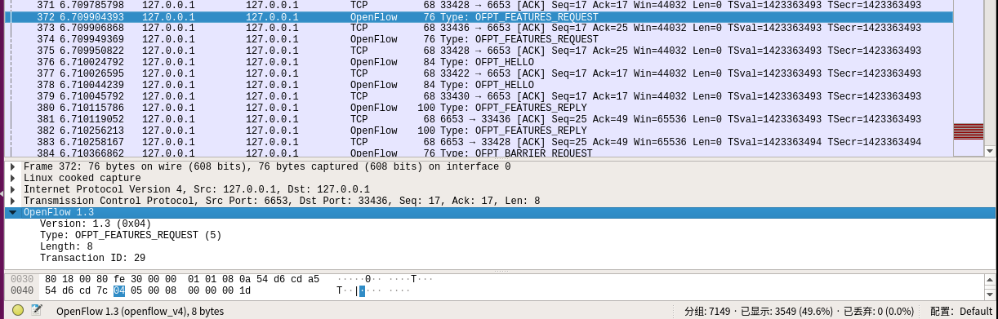
- ofpt_feature_reply数据包详情如下，交换机的DPID低48位是一个MAC地址，高16位是自定义的。本实验中交换机缓冲区数量（n_buffers）为256，交换机支持的流表数量（n_tables）为254，交换机所支持的功能，如下图所示。
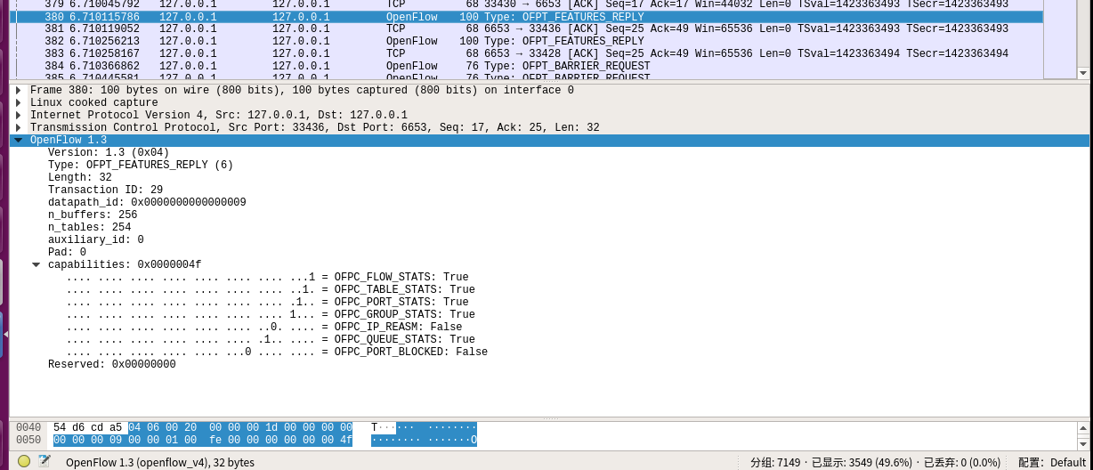
- OPPT_PORT_DESC类型的multipart_request消息数据包用于获取交换机端口信息，如下图所示。
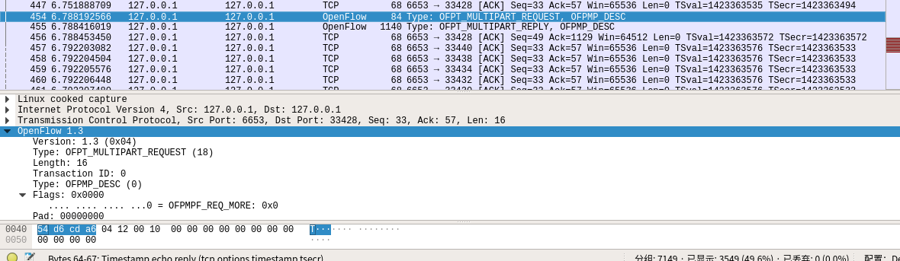
- OPPT_PORT_DESC类型的multipart_reply消息数据包，如下图所示。
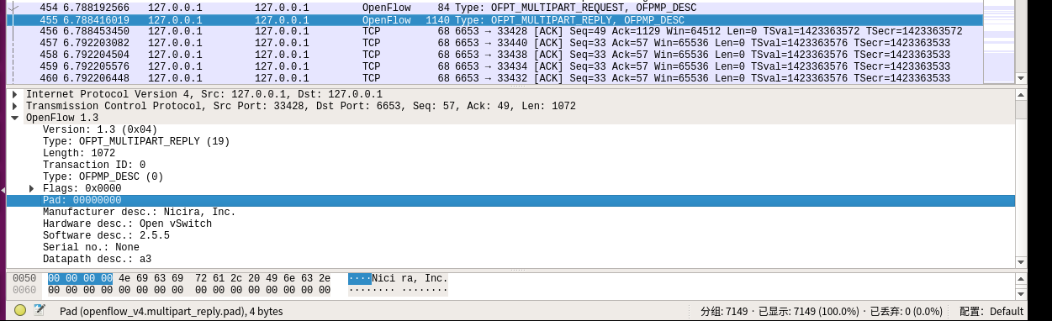
- (6) OPPT_PORT_DESC类型的multipart_reply消息数据包包含的厂商信息，为开发开源交换机Open vSwitch(2.0.2)厂商，如下图所示。
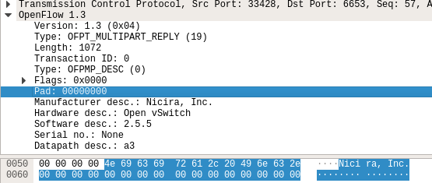
- 控制器发送echo_request消息给交换机，确认交换机与控制器之间的连接状态。相应的，交换机会回复echo_reply消息，如下图所示。
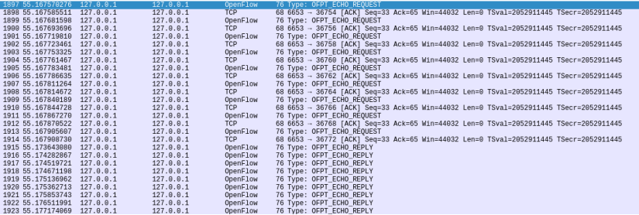
- 实验小结
通过本次实验，我深入了解了 OpenFlow 交换机与控制器之间的连接交互流程及其消息通信机制。在实验中，我们成功配置了交换机与控制器，支持 OpenFlow 1.3 版本，并利用 Wireshark 捕获并分析了数据包。
首先，通过三次握手建立了 TCP 连接，观察到交换机与控制器之间的连接重置过程后成功完成握手，为后续的消息交互奠定了基础。随后，我们探讨了版本协商过程，确认控制器与交换机之间的 OpenFlow 协议版本为 1.3。
在消息交互过程中，控制器发送的 features_request 消息获取了交换机的特性信息，包括交换机的 DPID、缓冲区数量及端口信息。通过分析 ofpt_features_reply 和 multipart_request、multipart_reply 消息，我们得以详细了解交换机的功能和结构。
此外，控制器通过 echo_request 消息确认了与交换机的连接状态，交换机亦及时回复了 echo_reply 消息，表明双方的通信正常。
总的来说，本次实验不仅提升了我对 OpenFlow 协议及其工作机制的理解，也增强了我对网络数据包分析的实践能力，为今后在物联网和网络工程领域的深入学习奠定了基础。

